**ОТЧЁТ**

**ИМИТАЦИОННОЕ МОДЕЛИРОВАНИЕ**

**«ВВЕДЕНИЕ»**

*Выполнил студент 3 курса МО*

*Сагитов Александр Александрович*

**Видео №1**

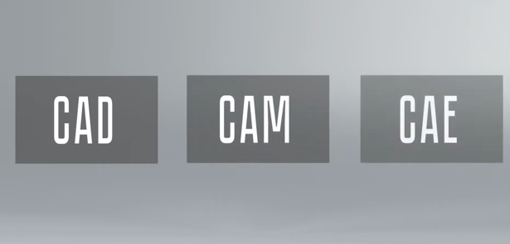 В первом видео автор рассказывает о системах автоматизированного проектирования и про различные программы, благодаря которым осуществляется работа. В качестве примера выступаю программы, пользующиеся особым спросом у топовых работодателей в области инженерии в России (на момент выхода ролика).

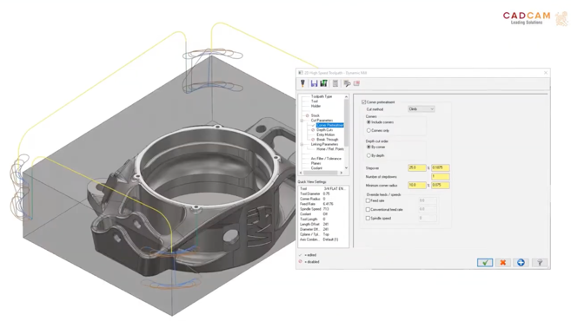 Все инженерные программы можно разделить на три категории.   
**CAD** – проектирование с помощью ПК, изначально был автоматизированным составителем чертежей. Со временем эти системы обросли функционалом и стали применяться в проектировании систем.

**CAM** – система, в которой задаются определённые параметры, необходимые для корректного взаимодействия станка с моделью. В дальнейшем программный код, созданные CAM-системой, загружается в ЧПУ-станок. Эта система представляет из себя либо отдельное приложение, либо приложение, объединяющее CAD и CAM.

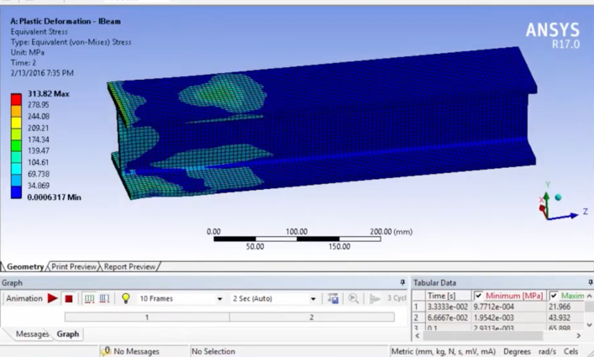**САЕ-система** – инструмент для расчёта в симуляции физических явлений и анализа.

На конкретном примере показана имитация распределения нагрузки на балку и проверка: выдержит ли конструкция определённую нагрузку. Также САЕ-системы применяются в вопросах анализа движения газа и жидкости, штампуемости материалов, проливания пластика в прессовых формах. Они имеют возможность внедрения в другие системы автоматизированного проектирования систем. В них происходят наиболее важные расчёты.

Что следует изучать?   
1. **Autodesk Inventor** – продукт для машиностроительного проектирования, имеет возможность документации, анализа, имеет встроенную библиотеку элементов.

2. **SOLID Works** - функционала её аналогичен Autodesk Inventor, но она пользуется большей популярностью и по ней больше обучающего материала в Интернете.

3. **КОМПАС** – функционал схож с вышеупомянутыми, но в России она популярнее.

**Видео №2**

В данном видео представлено поэтапное 3D-проектирование упрощённой модели самолёта **АН-124 «Руслан»** в системе моделирования **Siemens NX 8**.

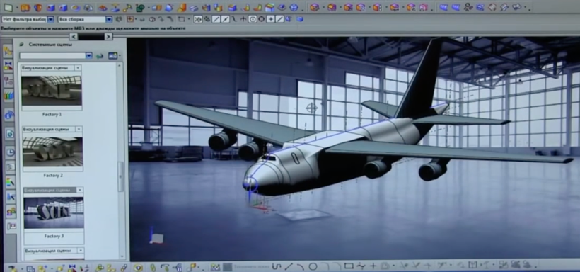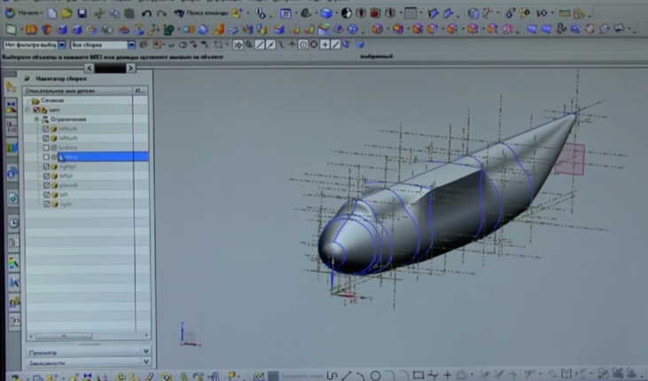Система используется для моделирования деталей и поверхностей различных форм, визуализации и дизайна. Модель на видео **сборочная** – она состоит из нескольких деталей. Для создания трёхмерного объекта для начала строится чертёж или эскиз, затем с помощью поверхностного моделирования придаётся форма. По такому принципу были созданы все составные части самолёта.

После сборки деталей собирается полностью вся модель. Для придания бóльшей реалистичности модели самолёта его можно покрасить и поместить в ангар.

**Видео №3**

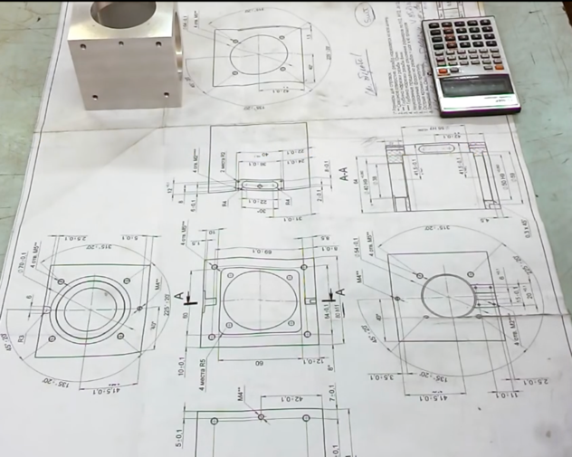

В видеоролике «Как читать чертежи» ведущий объясняет основные принципы интерпретации технических чертежей, используя конкретный пример для иллюстрации своих положений. Он подчеркивает необходимость понимания информации о каркасе, включая данные конструктора, материал, масштаб и номер детали, а также важность визуализации реальной детали путем манипулирования ею в различных ракурсах.

Ведущий рассказывает о том, как интерпретировать такие элементы, как пазы и отверстия, и подчеркивает значение размеров, особенно в отношении смещений.

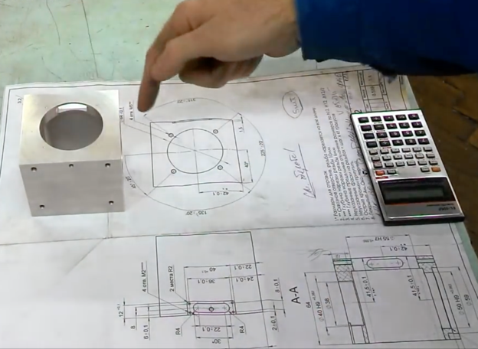Он также подчеркивает роль видов сечений, объясняя их условные обозначения и то, как они позволяют глубже понять сложные детали с помощью внутренних перспектив. В целом он призывает зрителей мысленно собрать несколько точек зрения, чтобы полностью понять замыслы конструктора, заложенные в чертежи.

**Видео №4**

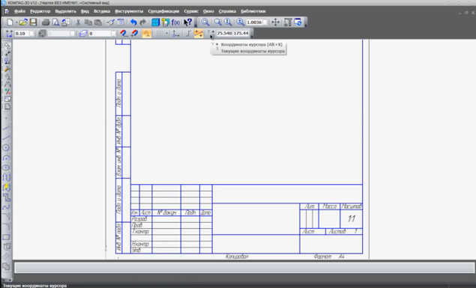**Авторазмер** позволяет автоматически определять размеры без ручного ввода каждой точки. Опции для редактирования размеров доступны через вкладку "Размеры".

**Параметризация** помогает менять размеры объектов с автоматическим изменением других связанных значений.

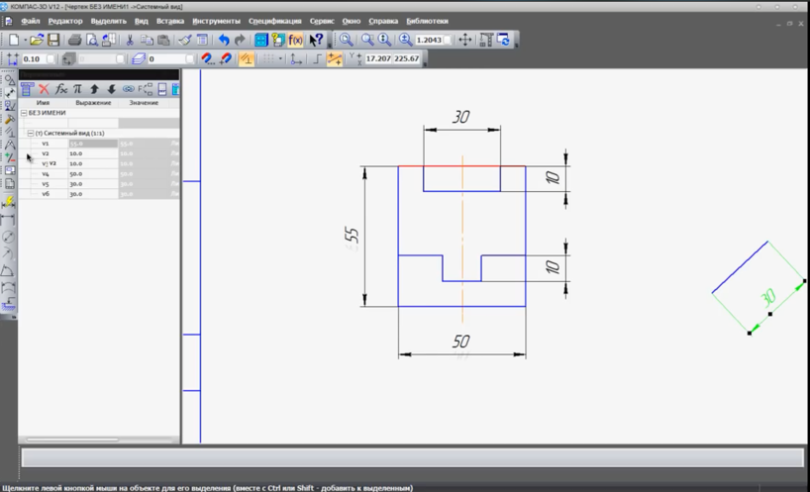Пример: изменение длины линии с установленными параметрами.

**Дополнительные элементы и редактирование**

Использование дуги, кривых Безье и других форм для создания чертежей.

Подбор стилей линий и применение операций, таких как скругление.

**Штампы**

Для завершения чертежа можно добавить штамп с необходимой информацией.

**Завершение работы**

В финале работы важно сохранить чертеж с подходящим названием и в нужной папке.

В этом уроке нас познакомили с основными функциями Compass 3D для создания простых чертежей.

**Видео №5**

Урок посвящён созданию 3D моделей в Компас 3D. Автор показывает базовые операции, такие как выдавливание и вырезание, а также работу с эскизами. Он объясняет, как создавать детали с помощью различных инструментов и операций, включая вращение и скругление, и делится советами для начинающих.

**Основные моменты**

Автор перешёл к созданию 3D моделей в среде Компас 3D. Этот материал был посвящен базовым операциям, необходимым для моделирования деталей.

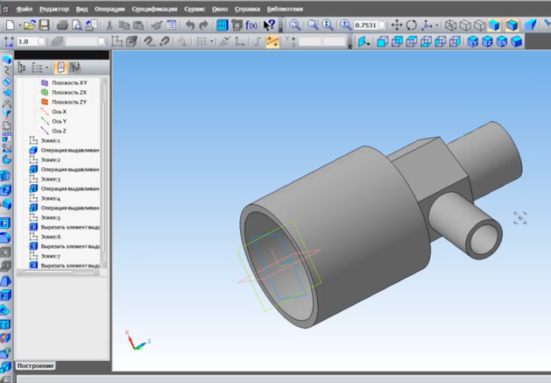В уроке рассматриваются базовые операции по созданию эскизов в компасе 3D. Упор делается на создание замкнутых контуров для успешного выполнения операций.

В видео объясняется, как выполнять операции выдавливания и вырезания в программном обеспечении для моделирования. Эти навыки позволяют создавать сложные детали и формы в 3D-дизайне.

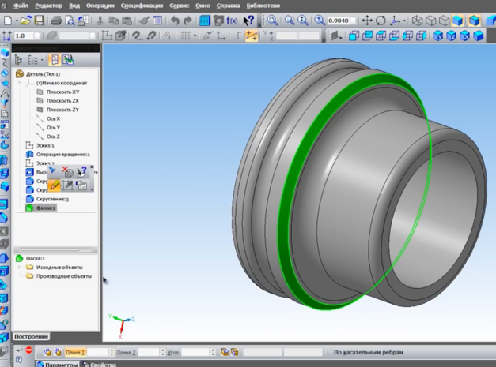Затем обсуждаются операции выдавливания и вырезания в 3D-моделировании. Рассматриваются различные подходы к созданию эскизов и формированию объектов.

Операция вращения позволяет создавать детали путем вращения эскиза вокруг оси, что значительно упрощает процесс проектирования. Эта методика особенно полезна для симметричных объектов и экономит время на редактировании.

Далее обсуждаются операции сглаживания и фаски в 3D моделировании. Эти операции помогают улучшить внешний вид и функциональность деталей в процессе создания моделей.

В конце видео обсуждаются способы редактирования 3D-моделей, включая изменение радиусов и параметров операций. Это обеспечивает гибкость, но требует большего объема памяти и операций

**Видео №6**

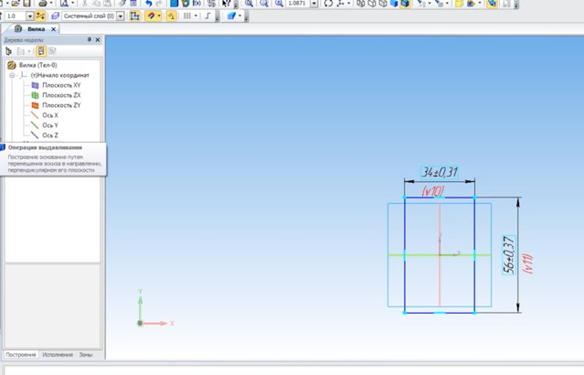

В уроке по КОМПАС-3D создается модель вилки. Объясняются операции выдавливания, редактирования, скругления и создания отверстий. Пошагово демонстрируется процесс от создания детали до окончательной обработки, включая параметры материалов и размеры. В конце урока модель вилки готова.

В уроке мы изучаем, как работать в программе КОС 3D, начиная с создания модели детали под названием 'вилка'. Урок включает операции выдавливания и редактирования геометрии.

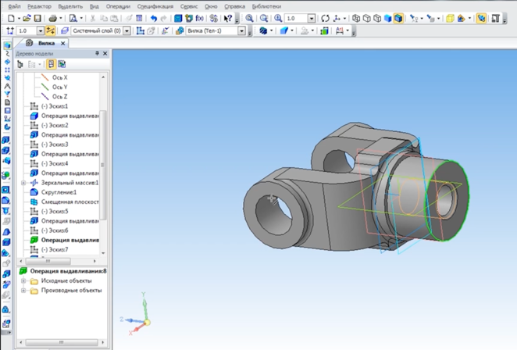В данном видео показан процесс создания 3D-объекта с использованием инструментов выдавливания и зеркального массива. Подробно рассматриваются этапы моделирования и редактирования геометрии.

В материале рассматривается процесс создания деталей с использованием различных функций редактирования в 3D-дизайне. Показаны методы скругления, выдавливания и создания отверстий в моделях.

В конце видео демонстрируется процесс создания 3D-объекта с использованием различных операций моделирования. Важные шаги включают скругление углов, создание отверстий и фасок.

**Видео №7**

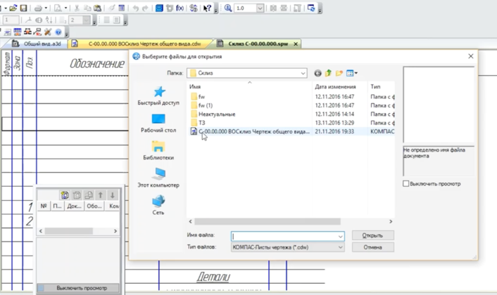

В видео рассматривается процесс создания спецификации в Компасе 3D. Обсуждаются различные методы автоматического заполнения спецификации на основе 3D моделей и чертежей. Показаны шаги по подключению документов, редактированию позиций и привязке объектов, а также важность правильного заполнения свойств моделей для корректной работы спецификации.

**Основные моменты**

Спецификация в компасе 3D может быть создана автоматически на основе 3D моделей, что упрощает процесс проектирования и уменьшает вероятность ошибок. Процесс требует корректного заполнения свойств модели и всех деталей для успешного выполнения.

В видео рассматривается процесс добавления документации и чертежей в сборку. Быстрое создание чертежа и его подключение к объекту демонстрируется на примере.

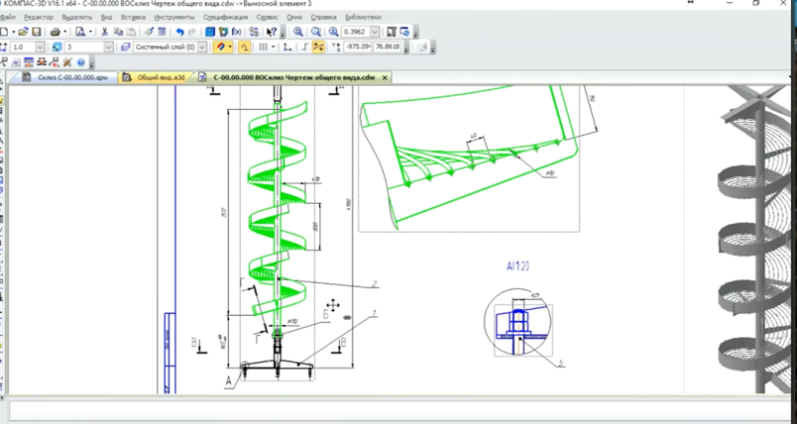В этом материале демонстрируется процесс подключения документов и заполнения данных в чертеже. Основное внимание уделяется редактированию спецификаций и настройке позиций объектов.

Правильное размещение объектов на чертеже важно для удобства и точности работы. Рекомендуется располагать элементы в одном ряду, чтобы избежать беспорядка.

Нам демонстрируют, как привязать графические элементы к позициям в спецификации. Это позволяет улучшить визуализацию и управление объектами на чертеже.

В конце видео показано, как создать спецификацию в Компас 3D, включая детали, которые могут изменяться при работе с чертежами. Уточняются шаги перемещения объектов и их спецификаций.

**Видео №8**

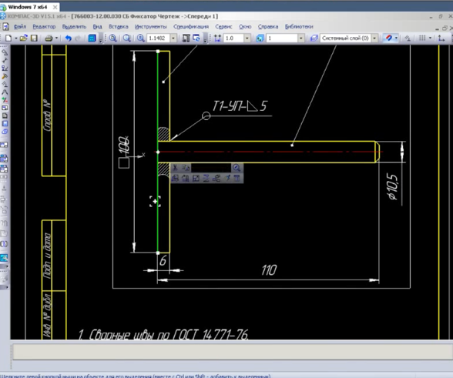

Сборочный чертеж в КОМПАС-3D можно создать двумя способами: из графических примитивов или из готовой модели. Второй способ более удобен, так как позволяет автоматически формировать виды и разрезы, что сокращает время работы и исключает ошибки. Для сложных сборок предпочтителен второй способ, для простых - первый.

**Основные моменты**

Сборочный чертеж в Компас 3D можно создавать двумя основными способами. Первый способ — это формирование чертежа из графических примитивов, второй - из готовой модели.

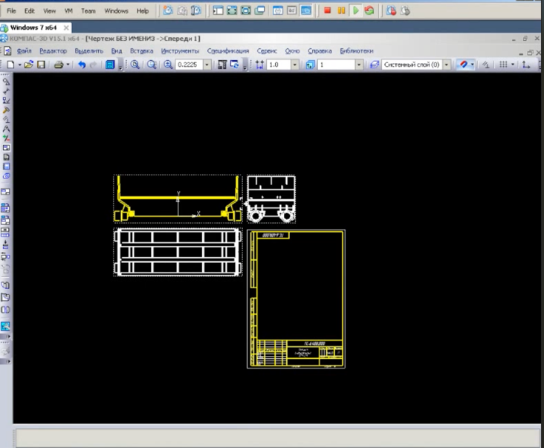Первый способ создания чертежа включает последовательное добавление графических примитивов и размеров. Это требует больше времени и внимания к деталям.

Второй способ формирования чертежа из готовой модели позволяет автоматически генерировать виды и разрезы. Это значительно упрощает процесс и сокращает вероятность ошибок.

Для сложных многокомпонентных сборок более рационально использовать второй способ. Это позволяет эффективно управлять большим количеством деталей.

**Видео №9**

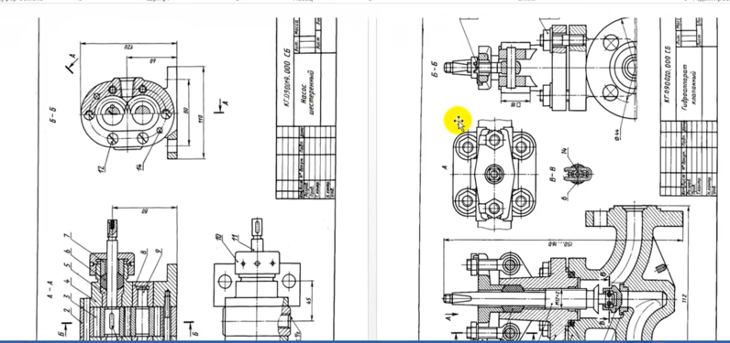Создание трехмерной модели детали начинается с получения размеров из сборочного чертежа. Рисунок сохраняется, затем корректируется и вставляется в редактор. После нанесения размеров и построения эскиза, выполняется операция вращения для создания 3D модели. Завершается процесс сохранением детали и подготовкой чертежей для сборки.

**Основные моменты**

Для работы с моделью необходимо извлечь размеры из изображения и вставить их в редактор. Это позволит создать точный чертеж для дальнейшей работы.

Сначала нужно сохранить рисунок как изображение, чтобы получить доступ к размерам. Это делается через выделение рисунка и сохранение на жесткий диск.

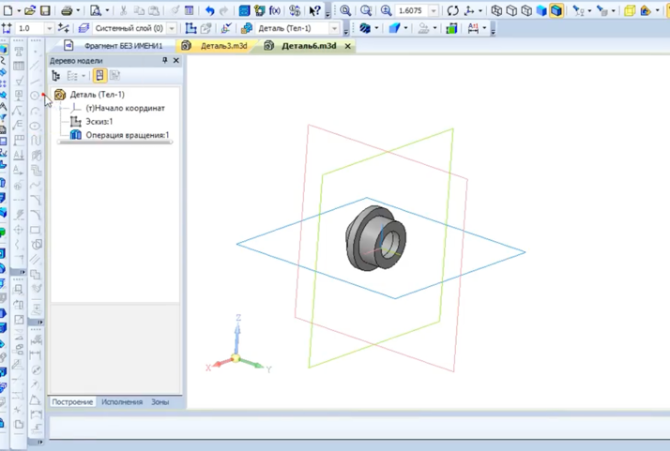После извлечения размеров, необходимо отредактировать изображение для удобства восприятия. Это включает в себя выравнивание по горизонтали и вертикали.

Далее размеры добавляются в документ компаса, где можно контролировать габаритные размеры и соответствие чертежа. Это включает в себя использование вспомогательных линий.

Создание трехмерной модели детали включает в себя несколько этапов, таких как построение эскиза и выполнение операции вращения. От правильного выполнения этих шагов зависит качество конечного продукта.

Первый шаг включает в себя откладывание вспомогательных линий и построение горизонтальных и вертикальных линий, что обеспечивает точность модели. Это важно для дальнейшей работы.

После создания эскиза необходимо выполнить операцию вращения, чтобы получить объемную деталь. Важно правильно задать угол поворота для создания тела вращения.

Создание канавки для стопорного кольца требует точных измерений и редактирования эскиза. Это добавляет функциональность детали и улучшает ее эксплуатационные характеристики.

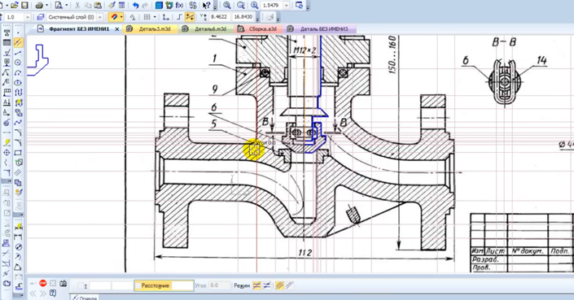Процесс проектирования деталей включает в себя точные измерения и создание эскизов. Это необходимо для обеспечения правильной сборки и функционирования механизма.

Точные измерения играют важную роль в проектировании, так как от них зависит совместимость деталей. Например, зазор 0,5 мм критичен для правильной работы.

Создание эскизов помогает визуализировать объект перед его производством. Это позволяет заранее выявить возможные ошибки и внести коррективы.

Сопряжение деталей обеспечивает их правильное взаимодействие в механизме. Например, оно позволяет им перемещаться вдоль одной оси без смещения.

В видео показан процесс сборки детали с использованием различных методов вращения и сопряжения. Упор делается на точность и правильность создания соединений между компонентами.

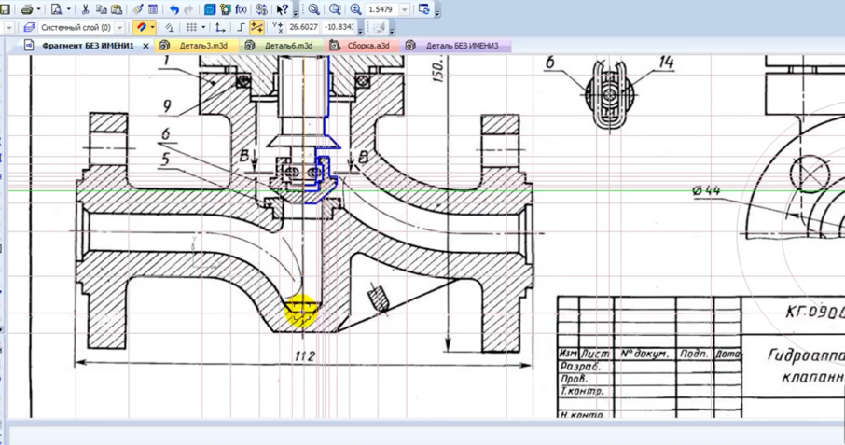Обсуждаются особенности сопряжения конусной и цилиндрической поверхностей, что важно для надежности соединений. Подробности о том, как они взаимодействуют, приведены далее.

Демонстрируется создание прямоугольной основы детали с размерами 50 на 50 мм и толщиной 10 мм. Обращается внимание на важность правильных пропорций в дизайне.

Объясняется процесс выдавливания цилиндрической части детали и ее размеры, что критично для достижения нужной формы. Упоминается использование вспомогательных прямых для точности.

В этом видео обсуждаются этапы проектирования детали с использованием CAD-системы. Основное внимание уделяется созданию фасок и вспомогательных плоскостей для точности деталей.

В данном видео рассматриваются методы моделирования сложных геометрических форм с использованием CAD-программ. Особое внимание уделяется процессу выдавливания и редактирования эскизов.

Обсуждается диаметр патрубка и внутренний канал, которые являются ключевыми параметрами для создания точной модели. Эти размеры имеют важное значение для последующих операций.

Показаны методы редактирования эскизов, включая изменение типа линий и удаление ненужных элементов. Это позволяет улучшить точность модели и избежать ошибок.

Процесс измерения расстояний и создания радиусов скругления также освещается. Это необходимо для достижения необходимой геометрической сложности и точности деталей.

В этом видео демонстрируется процесс создания деталей в CAD-программе. Основное внимание уделяется правильной последовательности операций при моделировании для облегчения дальнейшей работы.

Первый этап моделирования включает выдавливание и создание направляющих. Это критически важно для формирования точной геометрии детали.

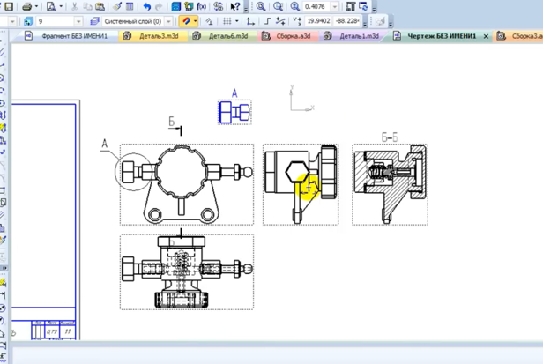При построении геометрии могут возникнуть сложности, например, с радиусами скругления. Эти проблемы требуют внимательного подхода к выбору параметров.

Правильный выбор базового элемента значительно упрощает процесс моделирования. Начало с неверного элемента может привести к сложностям в дальнейшем проектировании.

Процесс создания чертежей из 3D-моделей включает в себя выбор деталей и настройку параметров видов. Это позволяет упростить работу и повысить эффективность проектирования.

У студентов есть возможность самостоятельно моделировать и создавать чертежи, что способствует развитию навыков в проектировании и инженерной практике. Это важный момент в учебном процессе.

Настройка параметров видов чертежа, таких как линии и разрезы, позволяет получить четкое представление о внутреннем устройстве модели. Это облегчает понимание конструкций.

**Видео №10**

В видеоролике «КОМПАС-3D. Связь между сборкой, спецификацией и сбором. Чертеж», атвор представляет подробный учебник по управлению 3D-сборками и документацией к ним с помощью программы КОМПАС-3D. Он показывает, как изменение размеров компонентов, таких как толщина верхней пластины или длина винта, приводит к автоматическому обновлению сборки, чертежа и спецификации, подчеркивая тем самым важность сохранения связей между этими элементами. Автор демонстрирует шаги по проверке и обновлению свойств модели для обеспечения согласованности с соответствующими чертежами и устранения любых возникающих несоответствий. В этой демонстрации он подчеркивает способность программного обеспечения автоматизировать процессы, связанные с созданием спецификаций и чертежей, и в конечном итоге выступает за эффективное использование КОМПАС-3D для обеспечения бесперебойного обновления всей соответствующей документации.

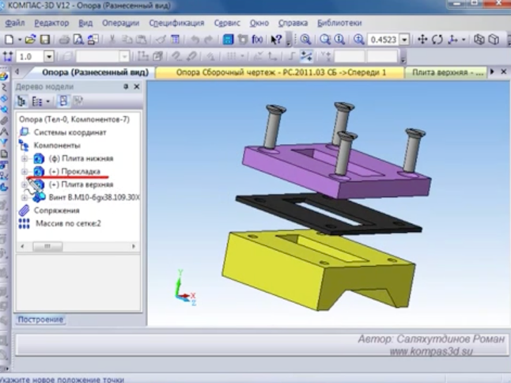В этом разделе докладчик рассказывает о процессе создания 3D-сборки и сопутствующей документации в программе КОМПАС-3D. Он подробно рассказывает о том, как изменить размеры компонента, в частности толщину верхней пластины, и демонстрирует, как эти изменения автоматически обновляют сборку, ее чертеж и соответствующие спецификации. Докладчик показывает последовательность действий, выполняемых в программном обеспечении, подчеркивая быстроту реакции системы на обновления. Он объясняет важность сохранения связей между сборкой, чертежом и спецификацией.

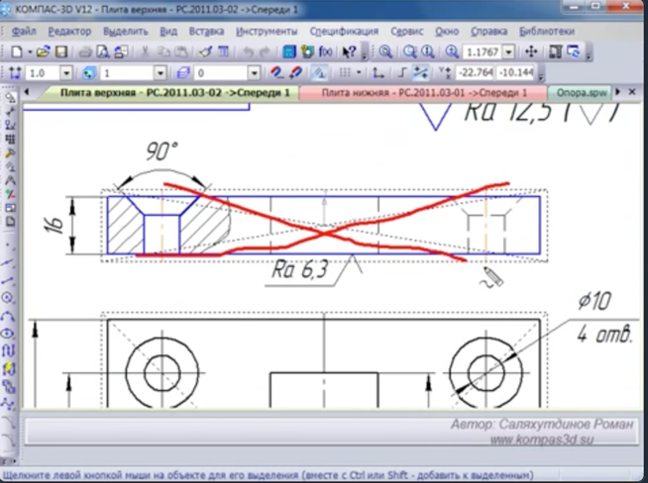

В этом разделе автор демонстрирует, как управлять изменениями в 3D-моделях и их спецификациях в программном обеспечении КОМПАС-3D. Он объясняет процесс выбора компонента, например верхней пластины, и проверки его свойств на соответствие соответствующему чертежу. Если появляются расхождения, это указывает на несоответствие между моделью и чертежом. При обновлении модели все значения обновляются, демонстрируя способность программного обеспечения автоматически поддерживать связь между сборкой, спецификацией и чертежами. Докладчик призывает пользователей эффективно использовать программное обеспечение, автоматизируя такие процессы, как создание спецификаций и чертежей, вместо того чтобы выполнять их вручную, подчеркивая важность установления надежной связи между 3D-моделями и их документами.